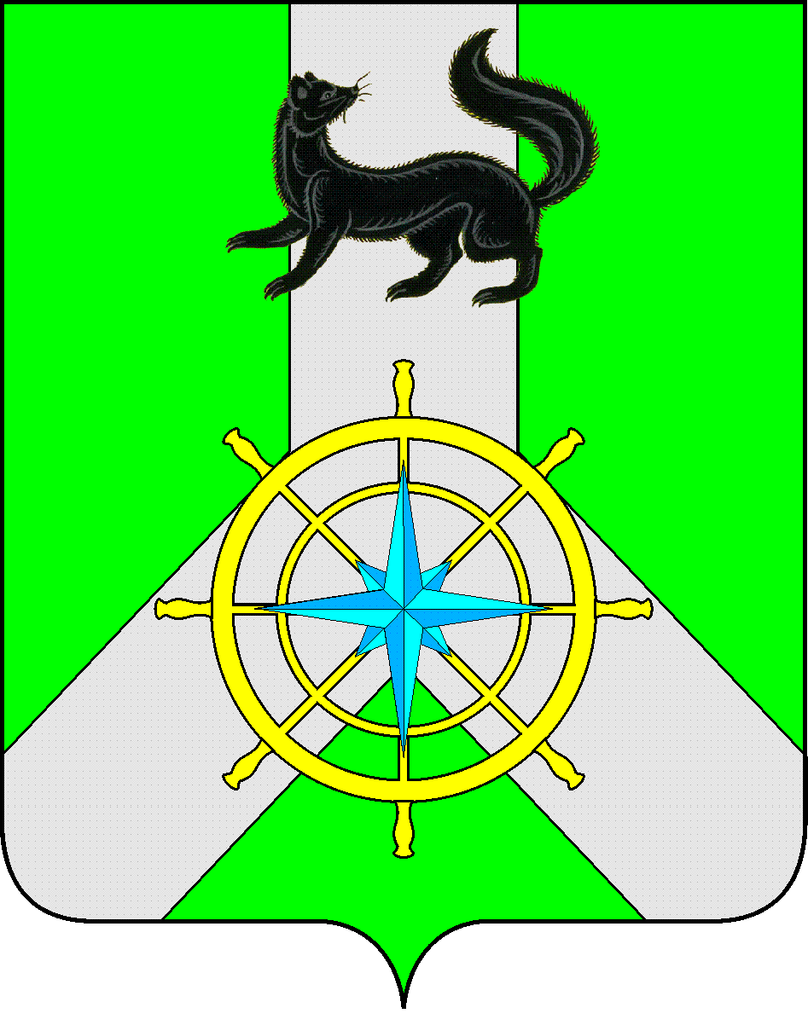
Р О С С И Й С К А Я Ф Е Д Е Р А Ц И Я

И Р К У Т С К А Я О Б Л А С Т Ь

К И Р Е Н С К И Й М У Н И Ц И П А Л Ь Н Ы Й Р А Й О Н

А Д М И Н И С Т Р А Ц И Я

П О С Т А Н О В Л Е Н И Е

от 05.12.2014 г. |  | № 1284
 | г.Киренск

Об утверждении градостроительного
плана земельного участка

Руководствуясь ст. 14 Градостроительного кодекса Российской Федерации, ст. 15 Федерального закона № 131 "Об общих принципах организации местного самоуправления в Российской Федерации",

постановляю:

1. Утвердить градостроительный план земельного участка под строительство объекта: «Строительство и эксплуатация объекта «ВЛ 220 кВ Усть-Кут - Бобровка, ВЛ 220 кВ Усть-Кут - Тира, ВЛ 220 кВ Бобровка - Набережная, ВЛ 220 кВ Тира - Набережная, с ПС 220 кВ Бобровка и ПС 220 кВ Тира, ПС 220 кВ Набережная и реконструкцией ПС 500 кВ Усть-Кут»» на участке Набережная - Бобровка, расположенного на территории Киренского муниципального района, площадью 564,54 га.

2. Опубликовать настоящее постановление в бюллетене нормативно-правовых актов Киренского муниципального района «Киренский районный вестник»

Мэр района К.В. Свистелин

Подготовил:

Заведующий отделом по градостроительству, строительству,
реконструкции и капитальному ремонту объектов
администрации Киренского муниципального района Некрасов В.Г.

Согласовано:

Заведующая сектором по правовым
вопросам и муниципальным услугам Чернина И.С.

